МИНИСТЕРСТВО ЦИФРОВОГО РАЗВИТИЯ, СВЯЗИ И МАССОВЫХ

КОММУНИКАЦИЙ РОССИЙСКОЙ ФЕДЕРАЦИИ

Ордена Трудового Красного Знамени федеральное государственное бюджетное образовательное учреждение высшего образования

«Московский технический университет связи и информатики»

Лабораторная работа №5

по дисциплине: «Введение в информационные технологии»

На тему «Изучение MAC-адресов сетевых устройств»

Выполнил:

Студент группы БУТ 2251

Суковатов Никита Дмитриевич

Проверил:

Ст. преподаватель каф. ИСУиА

Трубникова Н.В.

Москва 2022

[Заголовок]

# Топология

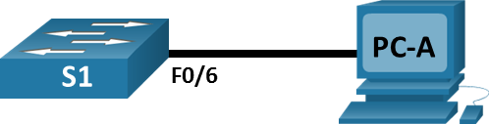

# Таблица адресации

| Устройство | Интерфейс | IP-адрес | Маска подсети | Шлюз по умолчанию |
| --- | --- | --- | --- | --- |
| S1 | interface VLAN 1 | 192.168.1.2 | 255.255.255.0 | — |
| PC-A | NIC | 192.168.1.3 | 255.255.255.0 | 192.168.1.1 |

# Задачи

Часть 1. Настройка устройств и проверка подключения

Часть 2. Отображение, описание и анализ МАС-адресов Ethernet

# Общие сведения/сценарий

Каждое устройство в локальной сети Ethernet определяется МАС-адресом уровня 2. Этот адрес назначается производителем и хранится в микропрограммном обеспечении сетевой платы. В ходе лабораторной работы вам предстоит изучить и проанализировать компоненты MAC-адреса, а также процедуры поиска такой информации на коммутаторе и ПК.

Вы подключите оборудование, как показано в топологии. Затем вы настроите коммутатор и ПК в соответствии с таблицей адресации и протестируете настроенные конфигурации, проверив подключение к сети.

После завершения настройки и проверки подключения к сети вы должны будете ответить на вопросы о сетевом оборудовании, используя различные команды для получения данных от устройств.

# Необходимые ресурсы

* Cisco Packet Tracer
* Для схемы сети в Cisco Packet Tracer
  1. 1 коммутатор (Cisco 2960)
  2. 1 ПК
  3. Кабели Ethernet, расположенные в соответствии с топологией

# Инструкции

## Настройка устройств и проверка подключения

В этой части вам необходимо настроить топологию сети и базовые параметры, такие как IP-адреса интерфейсов и имя устройства. Данные об имени и адресах устройств см. в таблицах топологии и адресации.

### Создайте сеть согласно топологии.

* + - 1. Подключите устройства, показанные в топологии, и кабели соответствующим образом.
      2. Включите все устройства в топологии.

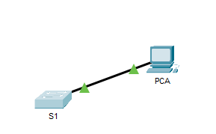

### Настройте IPv4-адрес на ПК.

* + - 1. Настройте IPv4-адрес, маску подсети и адрес шлюза по умолчанию для компьютера PC-A.
      2. Из командной строки компьютера PC-A отправьте эхо-запрос на адрес коммутатора.

Откройте окно командной строки Windows.

#### Вопрос:

Успешно ли выполнена проверка связи? Дайте пояснение.

### Настройте базовые параметры коммутатора.

В этом шаге вам необходимо настроить имя устройства и IP-адрес, а также отключить на коммутаторе поиск DNS.

* + - 1. Подключитесь к коммутатору с помощью консоли и перейдите в режим глобальной настройки.

Откройте окно конфигурации

Switch> **enable**

Switch# **configure terminal**

Введите построчно команды настройки. В конце нажмите CNTL/Z.

Switch(config)#

* + - 1. Назначьте коммутатору имя узла в соответствии с таблицей адресации.

Switch(config)# **hostname S1**

* + - 1. Отключите поиск DNS.

S1(config)# **no ip domain-lookup**

* + - 1. Настройте и включите интерфейс SVI для сети VLAN 1.

S1(config)# **interface vlan 1**

S1(config-if)# **ip address 192.168.1.2 255.255.255.0**

S1(config-if)# **no shutdown**

S1(config-if)# **end**

*Mar 1 0:07:59.048: %SYS-5-CONFIG_I: Configured from console by console

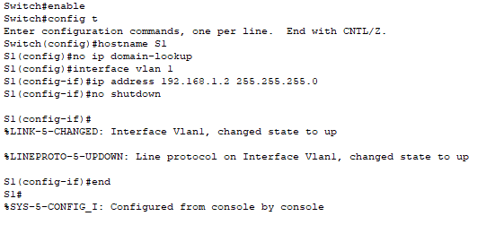

Закройте окно настройки.

### Проверьте подключение к сети.

Откройте окно командной строки Windows.

Пошлите Ping на коммутатор с PC-A.

#### Вопрос:

Успешно ли выполнена проверка связи?

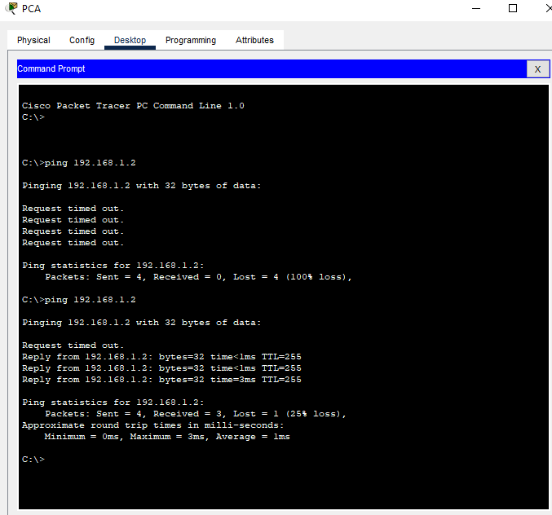

## Отображение, описание и анализ МАС-адресов Ethernet

У каждого устройства в локальной сети Ethernet есть MAC-адрес, который назначается производителем и хранится в микропрограммном обеспечении сетевой платы. MAC-адреса Ethernet имеют длину 48 битов и отображаются в виде шести наборов шестнадцатеричных цифр, которые обычно отделяются друг от друга с помощью тире, двоеточия или точки. В следующем примере один и тот же MAC-адрес представлен тремя различными способами.

**00-05-9А-3С-78-00 00:05:9 А:3С: 78:00 0005.9А3С.7800**

**Примечание.** MAC-адреса называют также физическими адресами, адресами аппаратного обеспечения или адресами Ethernet-оборудования.

Вам необходимо выполнить команды для отображения МАС-адресов на ПК и коммутаторе, а затем проанализировать свойства каждого адреса.

### Проанализируйте MAC-адрес сетевой платы компьютера PC-A.

Прежде чем анализировать MAC-адрес компьютера PC-A, посмотрите пример сетевой платы реального ПК (не в Packet Tracer). Для просмотра МАС-адресов сетевых плат введите команду **ipconfig /all** . Пример результата выполнения данной команды показан ниже. При использовании команды **ipconfig /all** помните, что МАС-адреса называются физическими адресами. При чтении MAC-адреса слева направо первые шесть шестнадцатеричных цифр обозначают поставщика (производителя) данного устройства. Первые шесть шестнадцатеричных цифр (3 байта) называют также уникальным идентификатором организации (OUI). Этот трехбайтный код назначается поставщику организацией IEEE.

Чтобы найти производителя, используйте ключевые слова ***IEEE OUI стандарты*** , чтобы найти средство поиска OUI в Интернете или перейдите на <http://standards-oui.ieee.org/oui.txt> , чтобы найти зарегистрированные коды поставщиков OUI. Последние шесть цифр — это серийный номер сетевой платы, присвоенный производителем.

* + - 1. Используя результаты выполнения команды **ipconfig /all**, ответьте на следующие вопросы.

C:\> **ipconfig /all**

<output omitted>

Ethernet adapter Ethernet:

Connection-specific DNS Suffix . :

Описание . . . . . . . . . . . : Intel(R) 82577LM Gigabit Network Connection

Физический адрес. . . . . . . . . : 5С-26-0А-24-2А-60

DHCP включен. . . . . . . . . . . : Да

Автонастройка включена . . . . : Да

Link-local IPv6-адрес. . . . . : fe80::b875:731b:3c7b:c0b1%10(Preferred)

IPv4-адрес. . . . . . . . . . . : 192.168.1.147(Preferred)

Маска подсети . . . . . . . . . . . : 255.255.255.0

Аренда получена. . . . . . . . . . : Friday, September 6, 2019 11:08:36 AM

Аренда истекает . . . . . . . . . . : Saturday, September 7, 2019 11:08:36 AM

Шлюз по умолчанию . . . . . . . . . : 192.168.1.1

<output omitted>

#### Вопросы:

Какая часть MAC-адреса этого устройства соответствует OUI?

Ответ: 02-50-AB

Какая часть MAC-адреса этого устройства соответствует серийному номеру?

Ответ: 1D-88-81

В приведенном выше примере определите производителя сетевой платы.

Ответ: Cisco systems,ink

* + - 1. Введите команду **ipconfig /all** в командной строке на компьютере PC-A и определите OUI в МАС-адресе сетевой платы компьютера PC-A.

Определите и запишите серийный номер в МАС-адресе сетевой платы компьютера PC-A.

C5.DC40___________________________________________

Определите и запишите производителя сетевой платы компьютера PC-A.

Cisko Systems,ink_________________________________________________

### Проанализируйте MAC-адрес интерфейса F0/6 коммутатора S1.

Для отображения МАС-адреса на коммутаторе можно использовать различные команды.

* + - 1. С помощью консоли подключитесь к коммутатору S1 и выполните команду **show interfaces vlan 1**, чтобы найти информацию о МАС-адресе. Пример показан ниже. Чтобы ответить на вопросы, используйте выходные данные, сгенерированные коммутатором.

Откройте окно конфигурации

S1# **show interfaces vlan 1**

Vlan1 is up, line protocol is up

Hardware is EtherSVI, address is 001b.0c6d.8f40 (bia 001b.0c6d.8f40)

Internet address is 192.168.1.2/24

MTU 1500 bytes, BW 1000000 Kbit/sec, DLY 10 usec,

reliability 255/255, txload 1/255, rxload 1/255

Encapsulation ARPA, loopback not set

Keepalive not supported

ARP type: ARPA, ARP Timeout 04:00:00

Last input never, output 0:14:51, output hang never

Last clearing of show interface counters never

Input queue: 0/75/0/0 (size/max/drops/flushes); Total output drops: 0

Queueing strategy: fifo

Output queue: 0/40 (size/max)

5 minute input rate 0 bits/sec, 0 packets/sec

5 minute output rate 0 bits/sec, 0 packets/sec

0 packets input, 0 bytes, 0 no buffer

Received 0 broadcasts (0 IP multicasts)

0 runts, 0 giants, 0 throttles

0 input errors, 0 CRC, 0 frame, 0 overrun, 0 ignored

34 packets output, 11119 bytes, 0 underruns

0 output errors, 2 interface resets

0 unknown protocol drops

0 output buffer failures, 0 output buffers swapped out

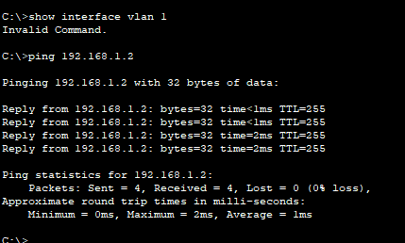

#### Вопрос:

Какой MAC-адрес имеет интерфейс VLAN 1 на коммутаторе S1?

0000.0c3e.bd11

Какой серийный номер указан в MAC-адресе интерфейса VLAN 1?

3e.bd11

Какой OUI имеет интерфейс VLAN 1?

0000.0c

Назовите производителя оборудования согласно OUI.

Cisco Systems, Inc

Что означает bia?

Ответ: MAC адрес который назначен производителем.

Почему в результатах выполнения команды дважды указан один и тот же MAC-адрес?

Ответ: Так как MAC адрес не был изменен поэтому соответствует bia.

* + - 1. Другой способ отображения МАС-адреса на коммутаторе — это команда **show arp**. Отобразите MAC-адрес с помощью команды **show arp**. Она сопоставляет адрес уровня  2 с соответствующим адресом уровня 3. Пример показан ниже. Чтобы ответить на вопросы, используйте выходные данные, сгенерированные коммутатором.

S1# **show arp**

Protocol Address Age (min) Hardware Addr Type Interface

Internet 192.168.1.2 - 001b.0c6d.8f40 ARPA Vlan1

Internet 192.168.1.3 0 5c26.0a24.2a60 ARPA Vlan1

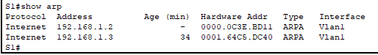

Какие адреса уровня 2 отображены на коммутаторе S1?

### Посмотрите на МАС-адреса коммутатора.

Выполните команду **show mac address-table** на коммутаторе S1. Пример показан ниже. Чтобы ответить на вопросы, используйте выходные данные, сгенерированные коммутатором.

S1# **show mac address-table**

Mac Address Table

-------------------------------------------

Vlan Mac Address Type Ports

— — — —

All 0100.0ccc.cccc STATIC CPU

All 0100.0ccc.cccd STATIC CPU

All 0180.c200.0000 STATIC CPU

All 0180.c200.0001 STATIC CPU

All 0180.c200.0002 STATIC CPU

All 0180.c200.0003 STATIC CPU

All 0180.c200.0004 STATIC CPU

All 0180.c200.0005 STATIC CPU

All 0180.c200.0006 STATIC CPU

All 0180.c200.0007 STATIC CPU

All 0180.c200.0008 STATIC CPU

All 0180.c200.0009 STATIC CPU

All 0180.c200.000a STATIC CPU

All 0180.c200.000b STATIC CPU

All 0180.c200.000c STATIC CPU

All 0180.c200.000d STATIC CPU

All 0180.c200.000e STATIC CPU

All 0180.c200.000f STATIC CPU

All 0180.c200.0010 STATIC CPU

All ffff.ffff.ffff STATIC CPU

1 5c26.0a24.2a60 DYNAMIC Fa0/6

Total Mac Addresses for this criterion: 21

Отобразил ли коммутатор MAC-адрес компьютера PC-A? Если вы ответили «да», на каком порте он находился?

Да f0/6

# Вопросы для повторения

* 1. Можете ли вы использовать широковещательную рассылку на уровне 2?Да Если да, то каким будет ее MAC-адрес? Да FF:FF:FF:FF:FF:FF
  2. Зачем нужно знать MAC-адрес устройства?

Для доставления данных конкретному сетевому узлу, а так же используется для уникальной идентификации в локальной сети.